Г. К. Селевко. Современные образовательные технологии.
«Народное образование». 1988, с. 14.
Понятие педагогической технологии.
Технология - эр совокупность приемов, применяемых в каком-либо деле, мастерстве, искусстве (толковый словарь).
Педагогическая технология - совокупность психолого-педагогических установок,
определяющих социальный набор и компоновку форм, методов, способов, приемов обучения,
воспитательных средств, она есть организационно-методический инструментарий педагогического
процесса. (Б. Т. Дихачёв).
Педагогическая теория- это описание процесса достижения планируемых результатов обучения.
(И.П. Волков).

Педагогическая технология - это содержательная техника реализация учебного процесса. (В.П.
Беспалько).
Технология - э1го искусство, мастерство, умение, совокупность методов обработки, изменения
состояния. (В.М. Шепель).
Технология обучения - это составная процессуальная часть дидактической системы. (М. Чошанов).
Педагогическая технология - это продуманная во всех деталях модель совместной педагогической деятельности по проектированию, организации и проведению учебного процесса с безусловным обеспечением комфортных условий для учащихся и учителя. (В. М. Монахов).
Педагогическая технология - это системный метод создания, применения и определения всего процесса преподавания, усвоения знаний с учётом технологии и человеческих ресурсов и их взаимодействия, ставящей своей задачей оптимизацию форм образования. (ЮНЕСКО).
Педагогическая технология означает системную совокупность и порядок функционирования всех личностных и методологических средств, используемых для достижения педагогических целей. (М. В. Кдорин).
Понятие педагогическая технология может быть представлена тремя аспектами:
1.Научным. Педагогические технологии - гость педагогической науки, изучающая и разрабатывающая цели, содержания, методы обучения и проектирующая педагогические процессы.
2 Профессионально-описательным: описание (алгоритм) процесса, совокупность целей, содержания, методов и средств для достижения планируемых результатов обучения.
3.Процессуально действенным: осуществление технологического (педагогического) процесса, функционирования всех личностных, инструментальных и методических педагогических средств.
Таким образом, педагогическая технология функционирует в качестве науки, исследующей наиболее рациональные пути обучения и в качестве системы способов, принципов и результатов, применяемых в обучении и реального процесса обучения.
Понятие «Педагогическая технология» в образовательной практике употребляется на трех иерархически соподчиненных условиях:
1 .Общепедагогический: общепедагогическая (общедидактическая, общевоспитательная)
технология синонимична педагогической системе: включаются цели, содержание, средства и
методы обучения, алгоритм деятельности субъектов и объектов процесса.
2 Частнометодический: частнопредметная педагогическая технология - совокупность
методов и средств для реализации определяемого содержания обучения и воспитания в рамках
одного предмета, класса, учителя (методика преподавания предметов, методика
компенсирующего обучения, методика работы учителя, воспитателя).
3.Локальный (модульный): локальная технология представляет собой технологию отдельных гостей учебно-воспитательного процесса (технология отдельных видов деятельности, формирование понятий, технология урока, усвоение новых знаний и др.)
Технологическая схема - условное изображение технологии процесса, разделение его на отдельные функциональные элементы и обозначение логических связей между ними.
Технологическая карта - описание процесса в виде пошаговой, поэтаповой последовательности действий (часто в графической форме) с указанием применяемых средств.
Беспалько В. П. Слагаемые педагогических технологий.

Педагогическая система - основа для разработки педагогических технологий.
Любая деятельность может быть либо технологией,
либо искусством. Искусство основано на интуиции,
технология - на науке. С искусства все начинается,
технологией - заканчивается, чтобы затем все
началось сначала.
1.1 .Сущность педагогической системы.
Под педагогической системой мы понимаем определенную совокупность взаимосвязанных средств, методов и процессов, необходимых для организованного, целенаправленного и преднамеренного педагогического влияния на формирование личности с заданными качествами.
Структура педагогической системы представляется в настоящее время следующей взаимосвязанной совокупностью инвариантных элементов:
1 - учащиеся; 2 - цели воспитания (общие и государственные); 3 - содержание воспитания; 4 -
принцип воспитания и обучения; 5 - учителя или ТСО (технические средства обучения); 6 - организационные формы воспитательной работы.
Общественно-государственный заказ
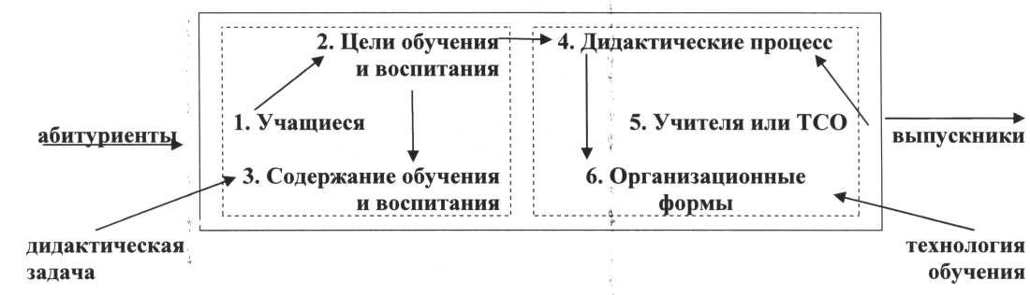
В структуре дидактической задачи отображается цель - необходимость формировать определенные качества личности. Каждая дидактическая задача разрешена с помощью адекватной технологии обучения, целостность обеспечивается 3 компонентами: организационной формой, дидактическим процессом и квалификацией учителя. •
В дидактическом процессе различают собственно воспитательный процесс и процесс обучения.
В чем же состоит смысл педагогических технологий?
- Практическое преподавание следует перевести на путь Предварительного проектирования учеб
но-воспитательного процесса.
- Проектирование учебно-воспитательного процесса определяет структуру и содержание учебно-познавательной деятельности самого учащегося, что ведет к высокой стабильности успехов практически любого числа учащихся.
- Существенная черта педагогических технологий – процесс целеобразования.
Проблема целей рассматривается в 2-х аспектах:
1) диагностического целеобразования и объективного контроля качества усвоения учащимися учебного материала и
2) развитие личности в целом.

4. Благодаря представлению о предмете педагогические технологии как проекте определенной педагогической системы можно сформулировать важный принцип разработки педагогической технологии и ее реализации на практике - принцип целостности.
2. Диагностическая методика целеобразования - исходный пункт разработки педагогической технологии.
2.1. Диагностическая постановка целей образования и воспитания, проблемы и методы.
Цель в педагогической система должна быть поставлена диагностично, т. е. настолько точно и определенно, чтобы можно был однозначно сделать заключение о степени ее реализации и построить вполне определенный дидактический процесс, гарантирующий ее достижение за заданное время.
Цель обучения (воспитания) поставлена диагностично, если:
а) дало настолько точное и определенное описание формируемого личностного качества, что его можно безошибочно отдифференцировать от любых других качеств личности.
б) имеется способ (инструмент) для однозначного выявления диагностируемого качества личности в процессе объективного контроля его сформированное^
в) возможно измерение интенсивности диагностируемого качества на основе данных контроля,
г) существует шкала оценки качества, опирающегося на результаты измерения.
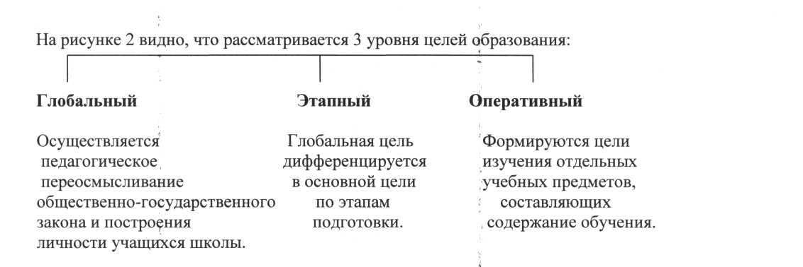
2.2.Методика диагностичного описания цели формирования опыта учащихся на этапе оперативного целеобразования.
- Описание и измерение уровней усвоения опыта (см. Беспалько В.П.)
3.Педагогическая технология как средство гарантированного достижения целей обучения.
3.1. Дидактический процесс педагогической технологии.;
Структуру дидактического процесса можно представить в виде 3-х взаимосвязанных и взаимопроникающих компонентов: мотивационного, собственно познавательной деятельности учащихся и управление этой деятельностью со стороны педагога.
Мотивационный этап.
Мотивация - процесс в психолого-педагогической науке jв результате которого определенная деятельность для индивида преображает известный личностный смысл, создает устойчивость его
интереса к ней и превращает внешне созданные цели его деятельности во внутренние потребности личности.
Мотивация какой-либо деятельности - это развивающийся во времени сложный психологический процесс.
Мотивация учебно-познавательной деятельности не возникает самопроизвольно, ее создание - задача и признак мастерства преподавателя.
Педагогические методики формирования мотивации.
1) Занимательность занятий в классе или текста учебника.
Занимательность имеет подчинённое, вспомогательное значение, в основном способствуя поддержанию интереса в обучении, а не создание исходной мотивационной установки на учебную работу;
2) Методика создания мотивационно-поблемных ситуаций - более эффективна. Это постановка специальных учебно-познавательных проблемных задач, которых отображается практический смысл изучения данной предметами темы.
Этап учебно-познавательной Деятельности.
Усвоение знаний происходит только в результате их собственной учебно-познавательной деятель
ности. ,
Для помощи учителю в организации дидактического процесса в соответствии с целями обучения рекомендуются те или иные методики рассмотрения учебно-познавательной деятельности учащихся с учетом специфики изучаемого предмета.
Выполнение учащимися всех заданных ему учебно-познарательных действий будет полноценным, если проводить периодический контроль за качеством усвоения.
3.2.Методика исследования и оценки эффективности дидактического процесса.
Основная цель организации дидактического процесса - осуществить формирование личности учащегося в соответствии с заранее заданными целями за,;возможно, более Короткое время. Наличие целей и времени - основные отличия организационного дидактического процесса от стихийного.
Для этого надо выработать необходимые и достаточные требования (принцип) проведения любого дидактического исследования:
- Четкая и определенная характеристика существа научного поиска проблемы, степени ее исследовательности педагогической науке и тех новых научных задач, которые предполагается решить впоследствии.
- Выбор и обоснование дидактических параметров соответственно каждой исследовательской задаче и объективных методов контроля степени их изменения в ходе исследовательской работы.
- Четкое и воспроизводимое в эксперте описание исследуемого дидактического процесса и тех процессов, которые являются контрольными в исследовании.
- Адекватная статистическая обработка и содержательная интерпретация результатов исследования.
Заключение.
Схема этапов разработки любой педагогической технологии. Слагаемые педагогической технологии.
- Анализ будущей деятельности учащихся.
- Определение содержания обучения по каждой ступени обучения.
- Выбор организационных форм обучения и воспитания, Наиболее благоприятных для реализациипомеченного дидактического процесса.
- Подготовка материалов (текстовых ситуаций) для осуществления мотивационного компонента дидактического процесса по отдельным темам и конкретным занятиям.
- Разработка системы учебных учреждений и включение их в содержательный контекст учебных пособий.
- Разработка текстов для объективного контроля за качеством усвоения учебных знаний и действий, соответственно целям и критериям обучения оценка степени усвоения.
- Разработка структуры и содержания учебных занятий, направленных на эффективность решения образовательных и воспитательных задач, планирование уроков и домашней учебной работы школьников.
- Апробация проекта на практике и проверка завершенности учебно-воспитательного процесса.
Беспалько В. П. Теория учебника. Москва, «Педагогика»; 1988, с.53-67.
■

3.2.Объективная методика усвоения контроля качества.
3.2.1.Целеобразование по качеству усвоения знаний учащихся.
Степень мастерства учащегося определяет совершенство овладения им деятельностью, выполняемой на основе усвоения соответствующей информацией и "внешне наблюдаемой при выполнении им специально достроенных испытаний
• Правила выполнения деятельности или отдельных ее операций называют ориентировочной основой деятельности (ООД).
Виды деятельности.
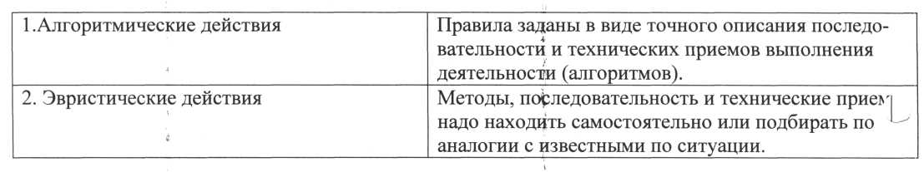
Алгоритмическая деятельность часто называется репродуктивной, т. к. она в основном выполняется человеком по памяти.
♦ Примеры репродуктивной деятельности учащихся:
- В процессе выполнения не создается никакой новой информации, это просто подражательная
деятельность;
- Описание признаков и свойств изученных ранее учебных элементов;
- Расчет по предложенной формуле или известной расчетной схеме, или деятельность по инструкции;
- Изложение с анализом, используя известные положения;.
- Пересказ информации, которая содержится в учебной книге, в той же последовательности;
- Решение типовых (адаптированных) задач.
Эвристическая деятельность относится к продуктивной. В процессе этой деятельности создает новая информация.
Примеры продуктивной деятельности.
- Решение нетиповых задач;
- Расчет по самостоятельно подобранной формуле;
- Рационализаторская и изобретательская работа;
- Исследовательская работа.
Следует подчеркнуть, что любая деятельность вспоминается человеком всегда на основе ранее усвоенной информации.
Развитие опыта учащегося при изучении предмета происходит при помощи 4-х уровней усвоения.
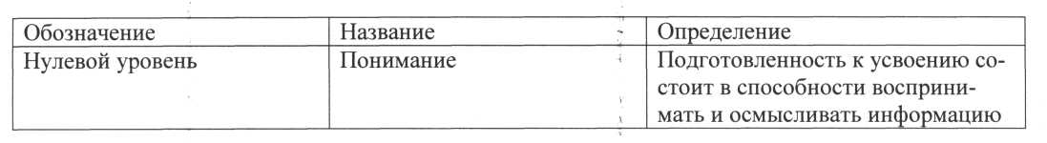
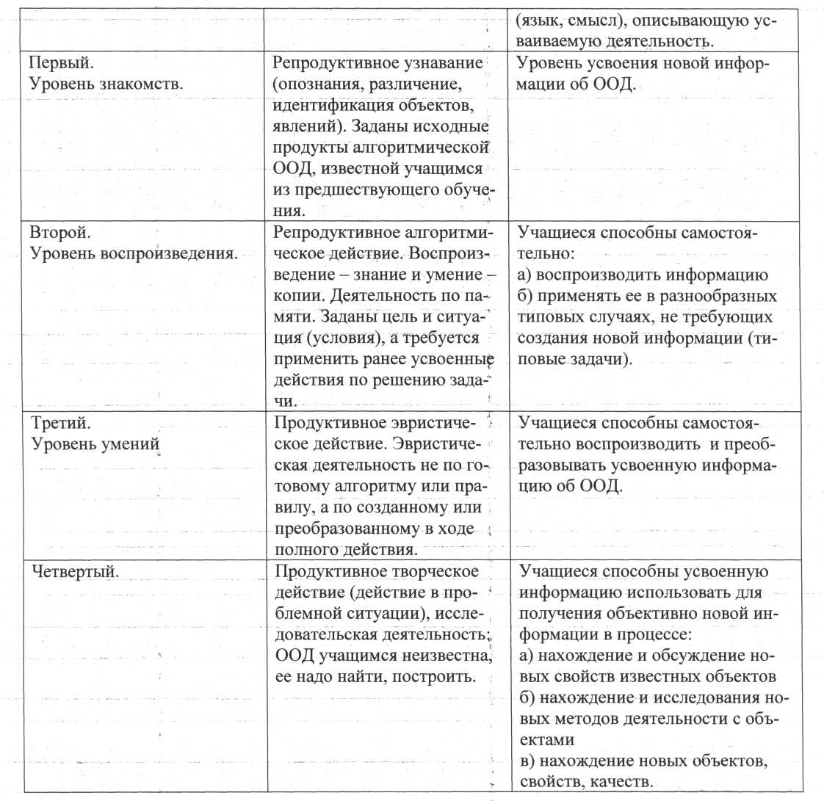
.
1.2. Тесты для выявления качества усвоенной деятельности.
Тесты-специально проверочные инструменты.
Тестирование - испытание для выявления свойств объекта, применяемое в сочетании с вполне определенной методикой измерения и оценки результатов (общее понятие для медиков, инженеров, психологов).
Правильный и полный метод выполнения заданной деятельности по всем операциям с указанием среди них существенных, т. е. отражающих суть и содержание испытаний, называется эталоном. Т (тест) = 3 (задание) + Э (эталон)
Тест, лишенный эталона, это не тест, а обычное контрольное задание.
Тесты должны отвечать определенным требованиям: адекватность (валидность), определенность, простота, однозначность и надежность.
• Адекватность (валидность) теста - это точное соответствие содержания задаваемой тестом пробы смыслу и содержанию выявляемого признака.
- Определенность - важно, чтобы учащийся, читая тест, хорошо понимал, какую деятельность он должен выполнять, какие знания продемонстрировать и в каком объеме.
- Простота - необходимость иметь в тесте возможно более четкую и прямолинейную формулировку задания на деятельность.
- Однозначность - в тестах должны быть выделены некоторые единицы, позволяющие вести их
уверенную обработку и счет, чтобы получать вполне определенный результат.
- Надежность - обеспечение устойчивости последовательности результатов тестирования одного
и того же испытуемого.
1.3. Техника построения тестов различного уровня.
1. Тесты нулевого уровня. Подготовленность учащегося к восприятию и усвоению нового мате
риала. Строится на материале учебного предмета, который предстоит изучить.
Пример: известно, что обучение и воспитание подрастающего поколения осуществляется в специально создаваемых для этой цели педагогических системах. Предварительное проектирование таких систем отражается в таких учебно-методических документах, как учебный план, учебные программы, учебные пособия, учебники. Эти документы являются различными моделями по полноте отображения в них педагогической системы.
Как вы думаете, какая из моделей педагогической системы является наиболее полной и конкретной?
а) учебный план; б) учебное пособие (средство); в) учебная программа; г) учебник. Эталон: б) и г). Существенных операций - 2.
Для проверки качества усвоения информации должны использоваться тесты, требующие выполнение действия по узнаванию: задание на опознание, различение или классификацию объектов, явлений и понятий, в котором результатом является ответ-«Да» или «Нет».
2. Тесты первого уровня. Выполняется алгоритмическая репродуктивная деятельность подсказкой,
т. к. ответ содержится в самом тесте.
! В тестах этого уровня нет объяснительного теста, на основании которого формируется задание теста. На этом уровне используются тесты на различение или избирательные, выборочные тесты.

- Тесты второго уровня. Это специальные контрольные задания для проверки и коррекции усвоения, позволяющие воспроизводить и обсуждать информацию, решать типовые задачи. Это тесты -
постановки, конструктивные тесты.
- Тесты третьего уровня. Это нетиповые задачи, требующие эвристической деятельности по применению знаний в реальной практической деятельности.
Пример: Нетиповая задача: «Разработайте диагностическую методику задания цели по такому качеству личности, как трудолюбие».
Эталона здесь нет.
5. Тест четвертого уровня. Выявляется умение учащихся ориентироваться и принимать решения в
новых, проблемных ситуациях.
Создание тестов - сама по себе сложная педагогическая проблема.
Тесты четвертого уровня - это проблемы, решения которых - творческая деятельность, сопровождающаяся получением объективно новой информации.

